Curso avaliado
Música - Bacharelado

Setembro/2017
www.cpa.unb.br

Apresentação

O Projeto AvaliaUnB foi criado com o intuito de ampliar o contato da Comissão Própria de Avaliação (CPA) da UnB com as unidades acadêmicas da Instituição. Neste projeto, a CPA visitará as unidades e disponibilizará estudos relacionados a egressos (área de atuação do egresso, empregabilidade no setor formal, rendimentos dos recém-formados, rendimento dos egressos com mais de cinco anos de atuação no mercado e localização geográfica), à retenção e à evasão.

Egressos
O acompanhamento de egressos representa a possibilidade de se ter um feedback acerca da formação ofertada. Esse retorno é fundamental para avaliar a qualidade dos cursos, para a formulação de políticas institucionais e também para conhecer resultados do compromisso da UnB com a sociedade.
Em 2013, a UnB firmou convênio com Ministério do Trabalho e Emprego (MTE) para que a Universidade pudesse ter acesso aos dados identificados da Relação Anual de Informações Sociais – RAIS. A partir dessa base de dados, passou a ser possível realizar uma série de levantamentos sobre a atuação dos ex-alunos da UnB ao longo dos anos no mercado formal brasileiro, tais como: faixa de renda, tipo de vínculo empregatício, área de atuação, percentual por unidade da Federação. Neste relatório, são apresentados os resultados das apurações realizadas para o curso de Música - Bacharelado.

Metodologia
As remunerações foram calculadas por trabalho principal de cada pessoa. Para tal, foram consideradas as seguintes variáveis: horas semanais contratadas, tempo de serviço no emprego e remuneração.

Resultados

Tabela 1 – Distribuição por sexo e forma de saída
Sexo | Desligado-Falta de Rendimento | Desligado-Iniciativa do Estudante | Formado-Graduação | Total
Feminino | 5 | 4 | 19 | 28
Masculino | 9 | 13 | 50 | 72
Total | 14 | 17 | 69 | 100

Tabela 2 – Distribuição da forma de saída por faixa etária
Faixa Etária | Desligado-Falta de Rendimento | Desligado-Iniciativa do Estudante | Formado-Graduação | Total
De 19 a 24 anos |  | 2 | 1 | 3
De 25 a 29 anos | 5 | 6 | 8 | 19
De 30 a 34 anos | 3 | 3 | 24 | 30
De 35 a 39 anos | 4 | 4 | 14 | 22
De 40 a 44 anos | 1 |  | 7 | 8
45 anos ou mais | 1 | 2 | 15 | 18
Total | 14 | 17 | 69 | 100

Gráfico 1 – Distribuição da forma de saída em 2015
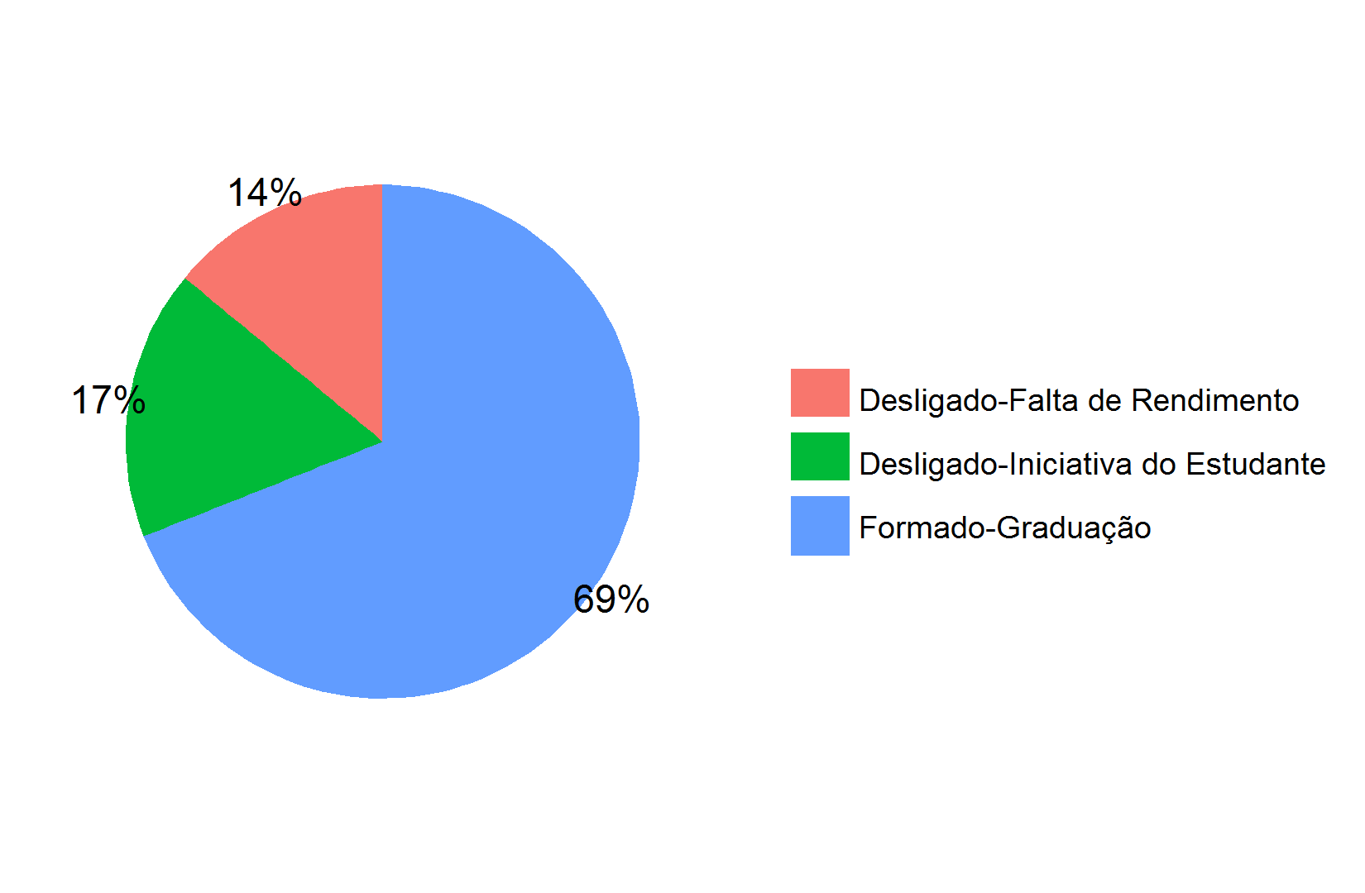
Tabela 3 – Distribuição das remunerações dos formados por CNAE⁽¹⁾
CNAE Classe 2.0 | Remuneração Formados | Qtd. 2015 | DP 2015 | CV 2015
Administração Pública, Defesa e Seguridade Social | R$ 7.166,43 | 52 | R$ 4.481,21 | 0,63
Atividades Administrativas e Serviços Complementares | R$ 1.788,44 | 1 | R$ 0,00 | 0,00
Atividades Financeiras, de Seguros e Serviços Relacionados | R$ 3.902,98 | 1 | R$ 0,00 | 0,00
Comércio; Reparação de Veículos Automotores e Motocicletas | R$ 860,00 | 1 | R$ 0,00 | 0,00
Educação | R$ 6.068,55 | 10 | R$ 6.159,88 | 1,02
Informação e Comunicação | R$ 1.298,65 | 1 | R$ 0,00 | 0,00
Outras Atividades de Serviços | R$ 1.392,51 | 1 | R$ 0,00 | 0,00
Transporte, Armazenagem e Correio | R$ 5.108,22 | 2 | R$ 2.191,22 | 0,43
(1) CNAE: Classificação Nacional de Atividades Econômicas

Tabela 4 – Distribuição das remunerações dos evadidos por CNAE⁽¹⁾
CNAE Classe 2.0 | Remuneração Evadidos | Qtd. 2015 | DP 2015 | CV 2015
Administração Pública, Defesa e Seguridade Social | R$ 5.031,49 | 6 | R$ 2.739,78 | 0,54
Água, Esgoto, Atividades de Gestão de Resíduos e Descontaminação | R$ 11.571,68 | 1 | R$ 0,00 | 0,00
Artes, Cultura, Esporte e Recreação | R$ 1.214,37 | 2 | R$ 409,68 | 0,34
Atividades Administrativas e Serviços Complementares | R$ 1.097,54 | 1 | R$ 0,00 | 0,00
Atividades Financeiras, de Seguros e Serviços Relacionados | R$ 6.587,34 | 3 | R$ 2.219,14 | 0,34
Atividades Profissionais, Científicas e Técnicas | R$ 2.000,26 | 2 | R$ 2.828,79 | 1,41
Comércio; Reparação de Veículos Automotores e Motocicletas | R$ 1.163,22 | 2 | R$ 251,40 | 0,22
Educação | R$ 2.489,98 | 7 | R$ 2.636,82 | 1,06
Outras Atividades de Serviços | R$ 3.545,49 | 4 | R$ 2.861,87 | 0,81
Saúde Humana e Serviços Sociais | R$ 5.987,78 | 2 | R$ 6.316,96 | 1,05
Transporte, Armazenagem e Correio | R$ 2.399,43 | 1 | R$ 0,00 | 0,00
(1) CNAE: Classificação Nacional de Atividades Econômicas

Tabela 5 – Distribuição das remunerações por forma de saída
Forma de saída | Remuneração 2015 | Qtd. 2015 | DP 2015 | CV 2015
Desligado-Falta de Rendimento | R$ 4.942,38 | 14 | R$ 3.708,04 | 0,75
Desligado-Iniciativa do Estudante | R$ 2.833,49 | 17 | R$ 2.580,95 | 0,91
Formado-Graduação | R$ 6.562,30 | 69 | R$ 4.716,83 | 0,72

Gráfico 2 – Distribuição das remunerações por forma de saída
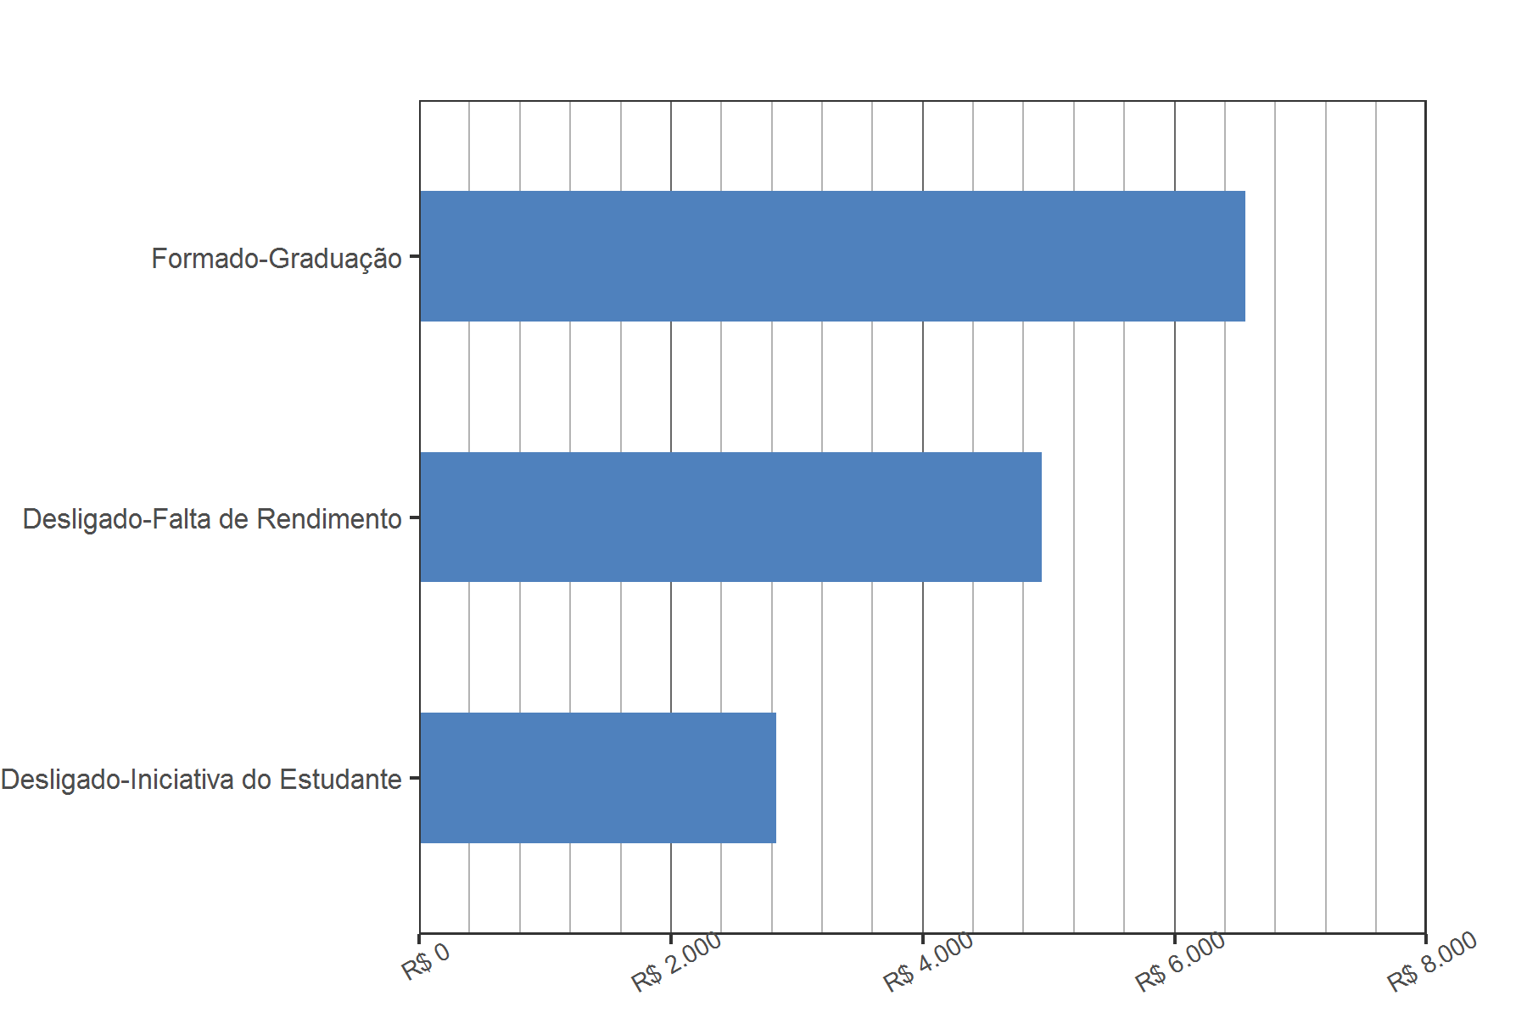

Tabela 6 – Distribuição das remunerações dos formados por profissão
Profissão | Remuneração Formados | Qtd. | DP 2015 | CV 2015
Analista Financeiro (Instituições Financeiras) | R$ 29.829,02 | 1 | R$ 0,00 | 0,00
Supervisor Administrativo | R$ 12.797,62 | 4 | R$ 2.136,09 | 0,17
Sargento Bombeiro Militar | R$ 8.745,63 | 3 | R$ 470,65 | 0,05
Professor da EJA do Ensino Fundamental | R$ 6.995,11 | 16 | R$ 4.331,74 | 0,62
Agente de Estação (Ferrovia e Metrô) | R$ 6.657,65 | 1 | R$ 0,00 | 0,00
Assistente Administrativo | R$ 6.374,52 | 5 | R$ 2.237,60 | 0,35
Agente de Segurança Penitenciária | R$ 5.981,23 | 1 | R$ 0,00 | 0,00
Praça da Aeronáutica | R$ 5.469,68 | 2 | R$ 28,83 | 0,01
Cabo Bombeiro Militar | R$ 5.412,61 | 4 | R$ 152,75 | 0,03
Soldado da Polícia Militar | R$ 5.102,87 | 4 | R$ 483,42 | 0,09
Assistente Social | R$ 4.141,46 | 1 | R$ 0,00 | 0,00
Professor de Comunicação Social do Ensino Superior | R$ 4.068,82 | 2 | R$ 318,40 | 0,08
Professor de Música no Ensino Superior | R$ 3.785,79 | 2 | R$ 4.067,14 | 1,07
Professores de Cursos Livres | R$ 3.596,11 | 2 | R$ 2.681,51 | 0,75
Músico Regente | R$ 2.885,93 | 2 | R$ 2.384,27 | 0,83
Dirigente do Serviço Público Estadual e Distrital | R$ 2.026,79 | 2 | R$ 801,66 | 0,40
Auxiliar de Escritório | R$ 1.315,70 | 3 | R$ 464,45 | 0,35
Tabela 7 – Distribuição das remunerações dos evadidos por profissão
Profissão | Remuneração Evadidos | Qtd. | DP 2015 | CV 2015
Contador | R$ 11.571,68 | 1 | R$ 0,00 | 0,00
Diretor Geral de Empresa e Organizações (Exceto de Interesse Público) | R$ 10.454,54 | 1 | R$ 0,00 | 0,00
Dirigente do Serviço Público Federal | R$ 8.110,00 | 1 | R$ 0,00 | 0,00
Auxiliar de Judiciário | R$ 7.684,75 | 1 | R$ 0,00 | 0,00
Músico Intérprete Instrumentista | R$ 7.395,35 | 2 | R$ 472,82 | 0,06
Escriturário de Banco | R$ 6.587,34 | 3 | R$ 2.219,14 | 0,34
Cabo Bombeiro Militar | R$ 5.526,80 | 2 | R$ 393,19 | 0,07
Músico Intérprete Cantor | R$ 4.000,51 | 1 | R$ 0,00 | 0,00
Professor de Língua Portuguesa do Ensino Fundamental | R$ 2.885,77 | 1 | R$ 0,00 | 0,00
Auxiliar de Escritório | R$ 2.399,43 | 1 | R$ 0,00 | 0,00
Auxiliar de Desenvolvimento Infantil | R$ 2.240,00 | 1 | R$ 0,00 | 0,00
Professor de Nível Superior do Ensino Fundamental (Primeira a Quarta Série) | R$ 2.042,63 | 1 | R$ 0,00 | 0,00
Professor de Nível Médio na Educação Infantil | R$ 1.504,06 | 1 | R$ 0,00 | 0,00
Instrutor de Cursos Livres | R$ 1.214,47 | 2 | R$ 158,43 | 0,13
Operador de Telemarketing Ativo e Receptivo | R$ 1.097,54 | 1 | R$ 0,00 | 0,00
Assistente Administrativo | R$ 1.079,30 | 4 | R$ 1.350,63 | 1,25
Professor de Línguas Estrangeiras Modernas | R$ 0,00 | 1 | R$ 0,00 | 0,00

Gráfico 3 – Distribuição das remunerações dos formados por profissão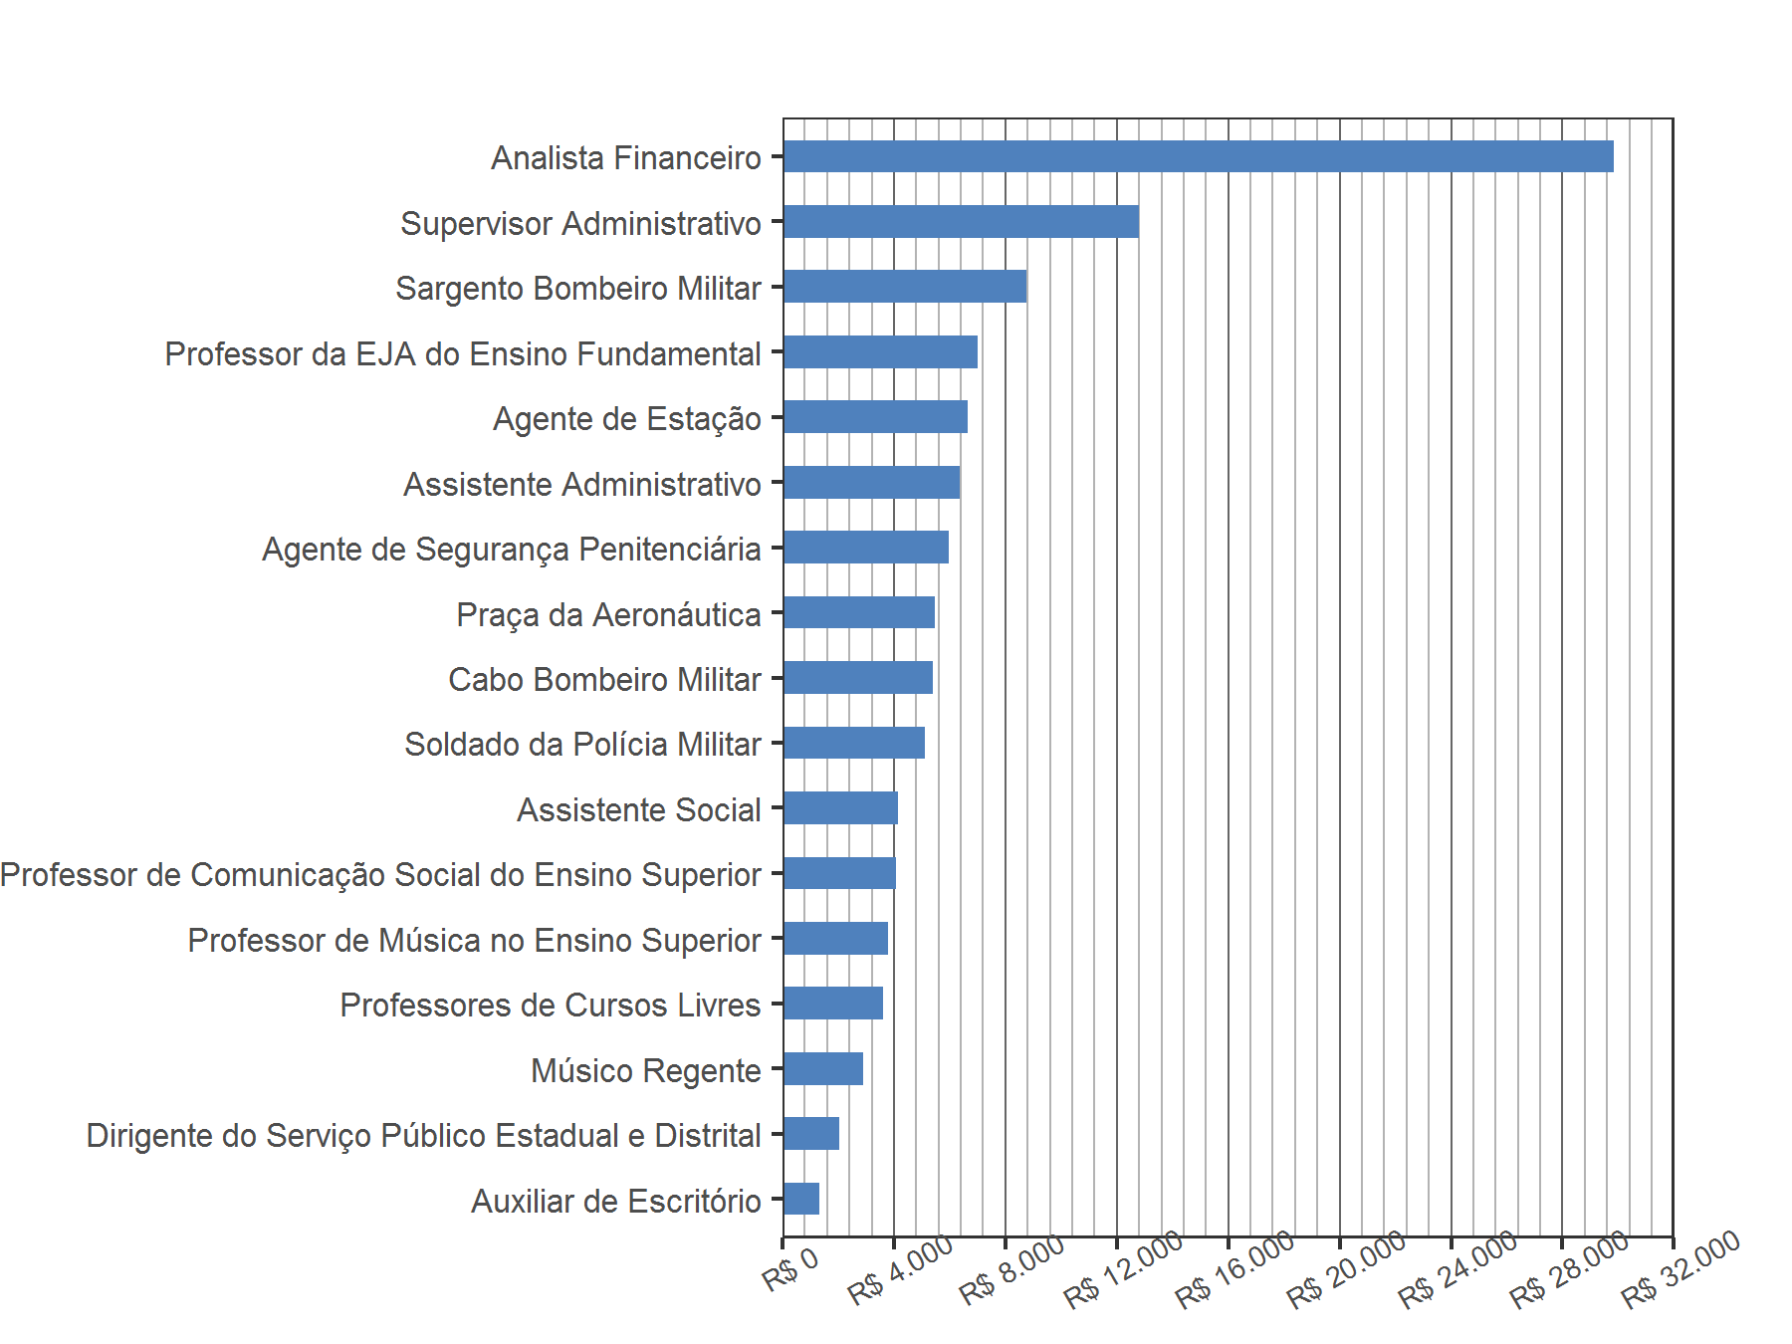

Tabela 8 – Distribuição das remunerações dos formados por Região
Região | Remuneração 2015 | Qtd. 2015 | DP 2015 | CV 2015
Centro-Oeste | R$ 4.353,66 | 5 | R$ 1.860,54 | 0,43
DF | R$ 7.385,48 | 53 | R$ 5.005,57 | 0,68
Nordeste | R$ 3.059,59 | 3 | R$ 2.173,68 | 0,71
Norte | R$ 4.265,57 | 2 | R$ 433,16 | 0,10
Sudeste | R$ 2.533,28 | 4 | R$ 1.980,20 | 0,78
Sul | R$ 5.878,57 | 2 | R$ 1.107,50 | 0,19

Tabela 9 – Distribuição das remunerações dos formados por UF
UF | Remuneração 2015 | Qtd. 2015 | DP 2015 | CV 2015
AC | R$ 3.959,28 | 1 | R$ 0,00 | 0,00
DF | R$ 7.385,48 | 53 | R$ 5.005,57 | 0,68
GO | R$ 4.353,66 | 5 | R$ 1.860,54 | 0,43
MG | R$ 1.459,93 | 1 | R$ 0,00 | 0,00
PE | R$ 1.200,00 | 1 | R$ 0,00 | 0,00
PR | R$ 5.878,57 | 2 | R$ 1.107,50 | 0,19
RN | R$ 5.449,30 | 1 | R$ 0,00 | 0,00
SE | R$ 2.529,48 | 1 | R$ 0,00 | 0,00
SP | R$ 2.891,06 | 3 | R$ 2.261,36 | 0,78
TO | R$ 4.571,86 | 1 | R$ 0,00 | 0,00

Observações: De todos os alunos formados, 77% trabalham no DF.

Tabela 10 – Distribuição das remunerações por sexo e forma de saída
Sexo | Remuneração 2015 | Qtd. 2015 | DP 2015 | CV 2015
Feminino Evadido | R$ 3.093,91 | 9 | R$ 3.504,51 | 1,13
Feminino Formado | R$ 5.902,92 | 19 | R$ 2.220,78 | 0,38
Masculino Evadido | R$ 4.068,98 | 22 | R$ 3.200,78 | 0,79
Masculino Formado | R$ 6.812,86 | 50 | R$ 5.369,46 | 0,79

Observações: Os homens formados ganham, em média, 15% a mais do que as mulheres formadas.

Tabela 11 – Distribuição das remunerações dos formados por vínculo empregatício
Vínculo | Remuneração Formados | Qtd. 2015 | DP 2015 | CV 2015
CLT | R$ 2.847,35 | 11 | R$ 1.965,26 | 0,69
Serviço Público Efetivo | R$ 7.799,18 | 52 | R$ 4.735,30 | 0,61
Serviço Público Não Efetivo | R$ 1.751,19 | 3 | R$ 741,07 | 0,42
Temporário/Avulso | R$ 3.555,71 | 3 | R$ 916,81 | 0,26

Observações: A remuneração dos servidores públicos efetivos formados é, em média, 174% maior do que a remuneração dos empregados CLT formados.

Tabela 12 – Distribuição das remunerações dos evadidos por vínculo empregatício
Vínculo | Remuneração Evadidos | Qtd. 2015 | DP 2015 | CV 2015
CLT | R$ 3.315,98 | 23 | R$ 3.356,63 | 1,01
Serviço Público Efetivo | R$ 5.870,74 | 7 | R$ 1.904,36 | 0,32
Serviço Público Não Efetivo | R$ 0,00 | 1 | R$ 0,00 | 0,00

Gráfico 4 – Distribuição dos alunos formados, por vínculo empregatício, 2015
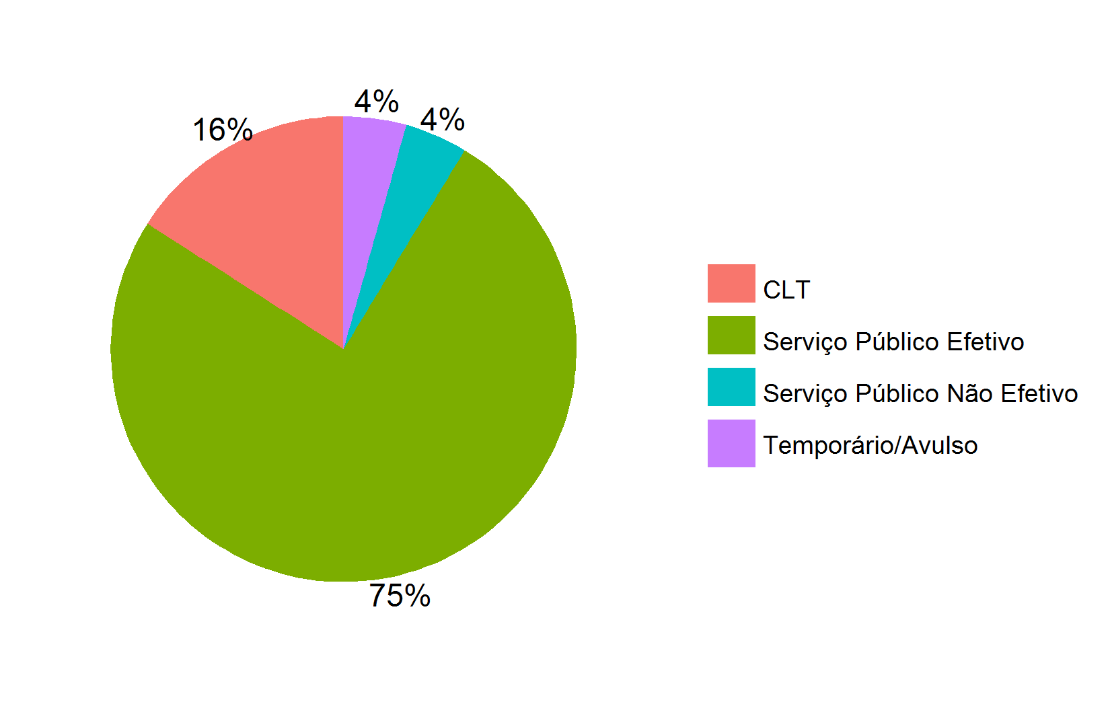

Tabela 13 – Distribuição da remuneração dos formados por ano de saída da UnB
Ano | Remuneração | Qtd. | DP 2015 | CV 2015
1990 | R$ 26.247,38 | 2 | R$ 5.065,20 | 0,19
1991 | R$ 8.265,40 | 1 | R$ 0,00 | 0,00
1994 | R$ 14.068,10 | 2 | R$ 502,25 | 0,04
1995 | R$ 4.141,46 | 1 | R$ 0,00 | 0,00
1996 | R$ 7.366,42 | 2 | R$ 1.659,04 | 0,23
1997 | R$ 7.399,38 | 1 | R$ 0,00 | 0,00
1998 | R$ 5.211,01 | 1 | R$ 0,00 | 0,00
1999 | R$ 9.282,53 | 1 | R$ 0,00 | 0,00
2002 | R$ 5.781,96 | 2 | R$ 1.711,34 | 0,30
2003 | R$ 8.422,35 | 1 | R$ 0,00 | 0,00
2004 | R$ 5.157,49 | 3 | R$ 1.327,32 | 0,26
2005 | R$ 5.774,11 | 7 | R$ 3.752,79 | 0,65
2006 | R$ 7.422,64 | 5 | R$ 2.918,39 | 0,39
2007 | R$ 6.143,88 | 7 | R$ 5.685,56 | 0,93
2008 | R$ 5.597,02 | 9 | R$ 2.691,00 | 0,48
2009 | R$ 6.272,08 | 6 | R$ 3.073,15 | 0,49
2010 | R$ 3.878,14 | 5 | R$ 1.407,81 | 0,36
2011 | R$ 4.362,76 | 4 | R$ 1.460,65 | 0,33
2012 | R$ 4.307,51 | 6 | R$ 1.808,97 | 0,42
2013 | R$ 3.959,28 | 1 | R$ 0,00 | 0,00
2015 | R$ 6.242,76 | 2 | R$ 369,86 | 0,06
Gráfico 5 – Distribuição das remunerações dos formados por ano de saída da UnB
